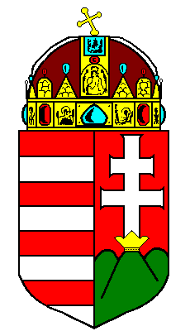

BÁCS-KISKUN MEGYEI KORMÁNYHIVATAL

KECSKEMÉTI JÁRÁSI HIVATAL
JÁRÁSI NÉPEGÉSZSÉGÜGYI INTÉZETE
Májusi
lakossági nyílt napjaink

Téma | Időpont | Helyszín | Előadók
Lakossági nyílt nap –  Salmonella fertőzésekkel, ételek tárolásával kapcsolatos tanácsadások a nyári időszakban | 2014. 05. 06.  14:00 – 16:00 óra | Kecskeméti Járási Népegészségügyi Intézet  Kecskemét, Nagykőrösi u 32. | Tamás Zoltánné
Lakossági nyílt nap –  Lyssa gyanús fertőzések állati harapások vonatkozásában | 2014. 05. 07.  14:00 – 16:00 óra | Kecskeméti Járási Népegészségügyi Intézet  Kecskemét, Nagykőrösi u 32. | Nagy Zoltánné
Lakossági nyílt nap –  Otthon ápolással kapcsolatos gyakorlati tanácsok az ápolónőtől | 2014. 05. 14.  14:00 – 16:00 óra | Kecskeméti Járási Népegészségügyi Intézet  Kecskemét, Nagykőrösi u 32. | Baski Dóra
Lakossági nyílt nap –  Kémiai biztonsággal kapcsolatos tájékoztatás a háztartási vegyszerekről, lakossági felhasználásról, foglalkozásszerű kötelezettségek, bejelentések veszélyes anyagokkal, keverékekkel kapcsolatos bejelentések | 2014. 05. 16.  12:00 – 14:00 óra | Kecskeméti Járási Népegészségügyi Intézet  Kecskemét, Nagykőrösi u 32. | Lovas-Kecskeméti Boglárka  Trepák Erika  Dr. Csernus Éva
Lakossági nyílt nap –  Fizikai közérzetet javító szolgáltatásokkal, közfürdőkkel, kereskedelmi szálláshelyekkel kapcsolatos higiénés vonatkozású ismeretek | 2014. 05. 21.  14:00-16:00 óra | Kecskeméti Járási Népegészségügyi Intézet  Kecskemét, Nagykőrösi u 32. | Kovács Ilona
Lakossági nyílt nap –  Nemdohányzó Világnap | 2014. 05. 30.  12:00 – 14:00 óra | Kecskeméti Járási Népegészségügyi Intézet  Kecskemét, Nagykőrösi u 32. | Kovácsné Kis Klára  Kovács Ilona  Dr. Csernus Éva

Minden kedves érdeklődőt szeretettel hívunk és várunk!

